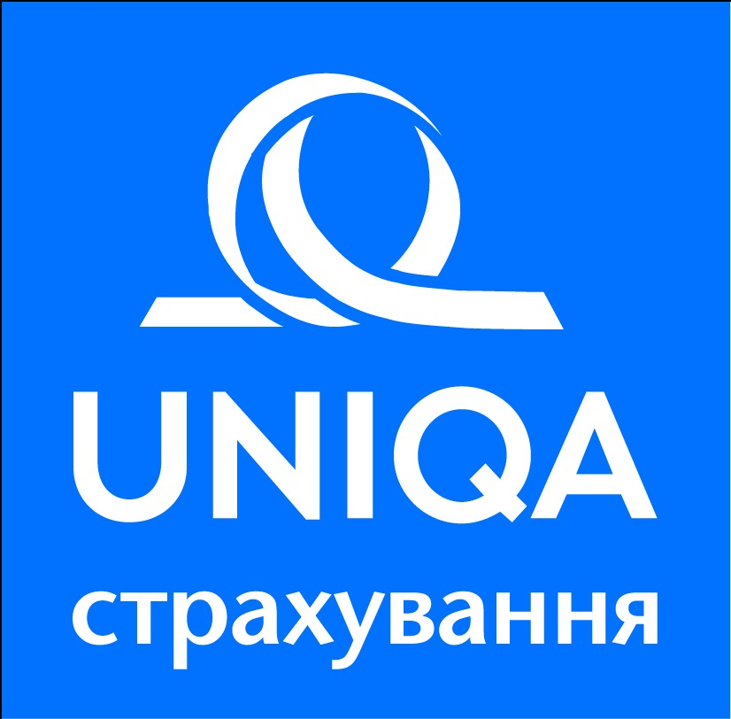



Компания NETWAVE внедрила СХД EMC VNX 5300 в центральном офисе одной из ведущих страховых компаний Украины
КИЕВ, 17 марта 2015 г.

Корпорация EMC, мировой лидер на рынке продуктов, услуг и решений для хранения и управления информацией, и ее партнер на рынке Украины - специализированный интегратор NETWAVE, объявили об успешном внедрении отказоустойчивой унифицированной системы хранения данных VNX 5300 в центральном украинском офисе Страховой компании UNIQA. Эта модель заменила старую СХД, которая не справлялась с требованиями к возрастающей нагрузке, обусловленной запуском новых бизнес-критичных сервисов активно развивающейся компании.

VNX 5300 обеспечила производительный и емкий пул дисковых ресурсов для обслуживания существующих сервисов с возможностью дальнейшего расширения для развертывания новых. Кроме того, результатом внедрения новой системы хранения данных стало ускорение обработки запросов корпоративных приложений и повышение общей отказоустойчивости вычислительной инфраструктуры.

Благодаря правильной подготовке и высокому уровню компетенции специалистов NETWAVE и UNIQA сроки миграции сервисов со старой и настройки новой системы удалось сократить до нескольких дней. Итоги эксплуатации системы подтверждают полное соответствие заявленных возможностей и ожиданиям клиента.

Серия EMC VNX, к которой относится и модель 5300 — это высокопроизводительная унифицированная система хранения с непревзойденным уровнем простоты и эффективности, оптимизированная для виртуальных приложений. Их главной особенностью является использование кэш-памяти полностью автоматизированного многоуровневого хранения данных (FAST) EMC. Эта технология позволяет оптимизировать производительность СХД, обеспечивая незамедлительный доступ к часто используемым данным. Благодаря высокому уровню масштабируемости системы при увеличении операционных потребностей кэш-память FAST может быть легко расширена, что позволяет экономить организациям значительные средства.
«Сегодня успех малого и среднего бизнеса в Украине все больше зависит от надежной и экономичной ИТ-инфраструктуры, которая могла бы справляться с возлагаемыми на нее задачами и при этом имела возможности для дальнейшего расширения. Системы VNX от EMC полностью соответствуют этим требованиям и пользуются высоким спросом. Благодаря высокой квалификации наших партнеров, процесс развертывания и миграции приложений производится в кратчайшие сроки, что также является одним из важнейших показателей, обеспечивающих бесперебойность выполнения бизнес-задач», - говорит Анатолий Тринеев, аккаунт менеджер EMC Ukraine.
«Сделанный выбор в пользу системы EMC VNX 5300 на основании технической оценки функциональных возможностей, заявленной производительности и стоимости владения рассматриваемых систем полностью оправдывает себя. За более чем двухлетний период эксплуатации установленной системы мы убедились в надежности работы оборудования и удобстве использования ресурсов СХД. Оптимальное автоматизированное распределение скорости обработки данных между приложениями позволяет приоритетно обеспечивать все бизнес-критичные сервисы требуемой производительностью», - отмечает Дмитрий Погребнюк, Начальник отдела инфрастуктуры ИТ Страховой компании «УНИКА».
«Успешно реализованный проект для Страховой компании «УНИКА» на базе оборудования EMC в очередной раз подтверждает высокий уровень компетенций компании NETWAVE и индивидуальный технический подход в подборе оптимального решения поставленных задач. Предлагаемые нашей компанией решения на базе оборудования EMC позволяют потребителям в полной мере получать выгоды от использования инновационного и иногда уникального функционала систем хранения данных EMC для соответствия растущим требованиям динамично развивающихся компаний», - отмечает Виктор Приходько, директор по продажам NETWAVE.

О корпорации EMC
Корпорация EMC является глобальным лидером, помогающим компаниям и сервис-провайдерам преобразовать свои бизнес-операции и предоставлять ИТ как услугу. В основе таких преобразований лежат облачные вычисления. Благодаря инновационным продуктам и услугам EMC ускоряет переход к облачным вычислениям, помогая ИТ-подразделениям более гибко, надежно и экономично хранить, управлять, защищать и анализировать информацию, которая представляет для них самый важный актив. Дополнительную информацию об EMC можно найти на сайте www.ukraine.emc.com.

UNIQA в Украине
UNIQA Group вышла на рынок Украины в 2006 году. Сегодня Компании «УНИКА» и «УНИКА Жизнь», обе расположенные в Киеве, предлагают все виды рискового страхования и страхования жизни через общенациональную сеть. Более 1 тыс. сотрудников обслуживают около 1,2 млн. страховых полисов.
UNIQA Insurance Group
UNIQA Group является одной из ведущих страховых групп на своих основных рынках Австрии, Центральной и Восточной Европы. Более 22 тыс. сотрудников обслуживают 9,3 млн. клиентов в 19 странах: Австрия, Италия, Швейцария, Лихтенштейн, Албания, Босния и Герцеговина, Болгария, Хорватия, Венгрия, Косово, Македонии, Черногории, Польши, Румыния, Россия, Сербия, Словакия, Чехия и Украина.

UNIQA – контакты для прессы в Украине
Елена Симончук
01033, Киев, Украина
ул. Саксаганского, 70-A
+38 044 225-60-00 (вн.13-46)
E-mail: Olena.Symonchuk@uniqa.ua
www.uniqa.ua

О компании NETWAVE
Компания NETWAVE — специализированный сетевой интегратор, который решает ИТ-задачи организаций и предприятий по разработке, внедрению, модернизации и обслуживанию корпоративных информационных сетей и систем.
С момента основания компания стремилась сформировать команду высококвалифицированных специалистов, которые будут любить свое дело и смогут решать нетривиальные, но интересные задачи, направленные на создание эффективных инновационных решений под потребности бизнеса компаний различного уровня и масштаба.
Сегодня NETWAVE уверенно занимает позицию эксперта в области информационных технологий, обладающего широким спектром компетенций, подтвержденных соответствующими сертификатами и партнерскими статусами Производителей, а также позитивными отзывами и благодарностью Заказчиков.

NETWAVE (ООО «НЕТВЕЙВ)
04112, Украина, Киев,
ул. Авиаконструктора И.Сикорского, 8
ОЦ «Флора Парк», оф. 30
+38 044 359 05 50
team@netwave.com.ua
www.netwave.ua

